МУНИЦИПАЛЬНОЕ БЮДЖЕТНОЕ ДОШКОЛЬНОЕ ТАТАРСТАН РЕСПУБЛИКАСЫ
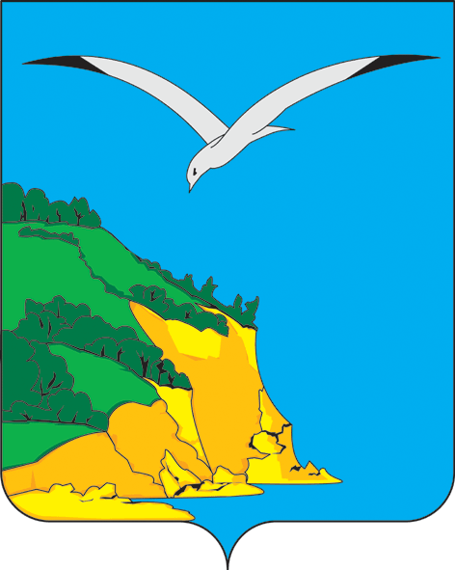
ОБРАЗОВАТЕЛЬНОЕ УЧРЕЖДЕНИЕ КАМА ТАМАГЫ МУНИЦИПАЛЬ
ДЕТСКИЙ САД «АЛЕНУШКА» СЕЛА РАЙОНЫ ТӘМТЕ АВЫЛ ҖИРЛЕГЕ
ТЕНЬКИ «ТЕНЬКОВСКОГО СЕЛЬСКОГО «ТӘМТЕ АВЫЛЫ «АЛЕНУШКА»
ПОСЕЛЕНИЯ КАМСКО БАЛАЛАР БАКЧАСЫ»МӘКТЭПКӘЧӘ -- УСТЬИНСКОГО БЕЛЕМ БИРҮ МУНИЦИПАЛЬ
МУНИЦИПАЛЬНОГО РАЙОНА РТ БЮДЖЕТ УЧРЕЖДЕНИЕСЕ.
____________________________________________ ________________________________
422824, Республика Татарстан, 422824, Татарстан Республикасы,
Село .Теньки ул.2-я Октябрьская дом 62 Тәмте авылы 2 нче Октябрь урамы , 62 йорт
тел.:8(84377) 3-13-16

Уважаемые родители и гости!

Вы можете оставить мнение о нашей организации. Чтобы оценить условия осуществления образовательной деятельности наведите камеру Вашего телефона и отсканируйте QR-код.
Перейдя по ссылке, Вы сможете:
- оценить условия осуществления образовательной деятельности:
- открытость и доступность информации об организации
- комфортность условий осуществления образовательной деятельности
- доброжелательность, вежливость работников
- удовлетворенность условиями осуществления образовательной деятельности
- доступность образовательной деятельности для инвалидов
- оставить отзыв.
